МИНИСТЕРСТВО ОБРАЗОВАНИЯ И НАУКИ РОССИЙСКОЙ ФЕДЕРАЦИИ
БАЛАШОВСКИЙ ТЕХНИКУМ МЕХАНИЗАЦИИ СЕЛЬСКОГО ХОЗЯЙСТВА

Учебная Практика
Отчёт по учебной практике
Тема: Разработка информационной системы «Управление цифровыми активами компании»

Выполнил:
Студент группы ИП-31
Евтухов Егор Александрович
Преподаватель:
Щепакин Иван Алексеевич

Балашов, 2026
Цель работы: разработать систему управления цифровыми активами компании с хранением данных в MS SQL Server.

Функциональные требования:

1. Управление файлами:
- Добавление файлов с валидацией имени, расширения (белый список) и проверкой дубликатов
- Просмотр всех файлов с динамической шириной колонок
- Поиск по имени (LIKE)
- Soft Delete (удаление в корзину)
- Восстановление из корзины
- Очистка старых записей (более 30 дней)

2. Аналитика и отчёты:
- Статистика (COUNT, SUM) по файлам
- Экспорт в CSV
- Журналирование действий (Logs)
- Постраничный вывод (пагинация)

3. Безопасность и удобство:
- Валидация имени через регулярные выражения
- Проверка расширений (белый список)
- Контроль дубликатов
- Цветовая индикация (зелёный — активные, красный — в корзине)
- Проверка состояния сервера (пинг)
- Интеллектуальный поиск (несколько ключевых слов)
Описание структур данных
Таблица 1 – Структура базы данных

Таблица | Поля | Тип | Назначение
Categories | CategoryID, CategotyName | Int, nvarchat | Категории файлов
Users | UserID, UserName | Int, nvarchar | Пользователи (Владельцы)
Resources | ResourceID, Name, Size, CategoryID, OwnerID, isDeleted, CreatedDate | Int, nvarchar, bigint, int, int, bit, datetime | Файлы и их атрибуты
Logs | LogID, Action, Timestamp | Int, nvarchar, datetime | Журнал действий

Таблица 2 – Основные функции программы
Функция | Назначение
addFile() | Добавление файла с валидацией
viewAllFiles() | Просмотр всех файлов(динамическая таблица)
searchByName() | Поиск по части имени (LIKE)
softDeleteFile() | Удаление в корзину (isDeleted = 1)
restoreFile() | Восстановление из корзины (isDeleted = 0)
showStatistics() | Статистика (COUNT, SUM)
cleanOldFiles() | Удаление файлов старше 30 дней
exportToCSV() | Экспорт в CSV
showLogs() | Просмотр журнала действий
viewAllFilespaginated() | Постраничный вывод
pingServer() | Проверка соединения с сервером
smartSearch() | Поиск по нескольким ключевым словам

Комментарии к SQL – запросам
Создание базы данных и таблиц (database.sql):
-- Создание базы данных
CREATE DATABASE ByteKeeperDB;
GO
USE ByteKeeperDB;
GO
-- Таблица Categories: хранит категории файлов
CREATE TABLE Categories (
CategoryID INT IDENTITY(1,1) PRIMARY KEY, -- уникальный идентификатор
CategoryName NVARCHAR(100) NOT NULL UNIQUE -- название категории
);
-- Таблица Users: хранит пользователей (владельцев файлов)
CREATE TABLE Users (
UserID INT IDENTITY(1,1) PRIMARY KEY, -- уникальный идентификатор
UserName NVARCHAR(100) NOT NULL UNIQUE -- имя пользователя
);
-- Таблица Resources: хранит информацию о файлах
CREATE TABLE Resources (ResourceID INT IDENTITY(1,1) PRIMARY KEY, -- уникальный идентификатор
Name NVARCHAR(255) NOT NULL, -- имя файла
Size BIGINT NOT NULL, -- размер в байтах
CategoryID INT NOT NULL, -- ссылка на категорию
OwnerID INT NOT NULL, -- ссылка на владельца
isDeleted BIT DEFAULT 0, -- флаг удаления (Soft Delete)
CreatedDate DATETIME DEFAULT GETDATE(), -- дата создания
FOREIGN KEY (CategoryID) REFERENCES Categories(CategoryID),
FOREIGN KEY (OwnerID) REFERENCES Users(UserID)
);
-- Таблица Logs: хранит журнал действий
CREATE TABLE Logs (
LogID INT IDENTITY(1,1) PRIMARY KEY, -- уникальный идентификатор
Action NVARCHAR(255) NOT NULL, -- описание действия
Timestamp DATETIME DEFAULT GETDATE() -- время выполнения
);
Добавление колонки isDeleted (migration_add_softdelete.sql):
-- Добавляем колонку isDeleted для Soft Delete
ALTER TABLE Resources ADD isDeleted BIT DEFAULT 0;
GO

-- Обновляем существующие записи (для совместимости)
UPDATE Resources SET isDeleted = 0 WHERE isDeleted IS NULL;
GO
Добавление колонки CreatedDate (migration_add_createddate.sql):
-- Добавляем колонку CreatedDate для отслеживания даты создания
ALTER TABLE Resources ADD CreatedDate DATETIME DEFAULT GETDATE();
GO

-- Обновляем существующие записи
UPDATE Resources SET CreatedDate = GETDATE() WHERE CreatedDate IS NULL;
GO
Создание таблицы Logs (migration_add_logs.sql):
-- Таблица для логирования действий пользователей
CREATE TABLE Logs (
LogID INT IDENTITY(1,1) PRIMARY KEY, -- уникальный идентификатор
Action NVARCHAR(255) NOT NULL, -- описание действия
Timestamp DATETIME DEFAULT GETDATE() -- время выполнения
);
GO
Скриншот диаграммы базы данных:
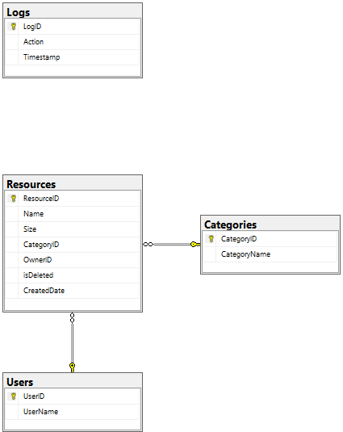
Алгоритм работы программы (UML – диаграмма)
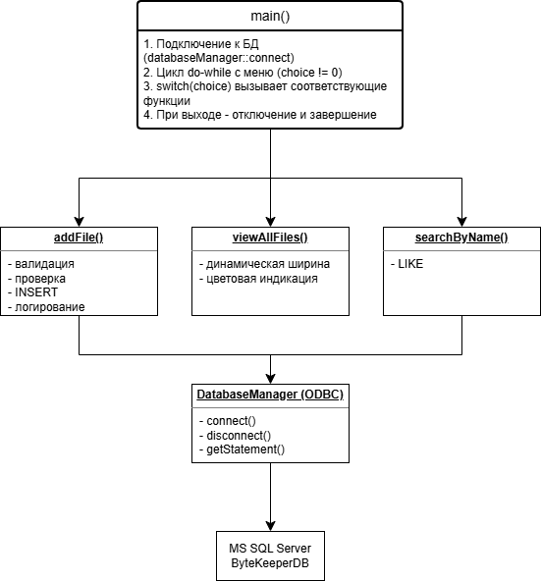
Таблица тест – кейсов
№ | Описание действия | Ожидаемый результат | Фактический результат | Статус
1 | Добавление файла report.pdf (размер 1024, категория Документы, владелец Администратор) | Файл добавлен, сообщение "Файл успешно добавлен" | Программа создала файл report.pdf | ОК
2 | Добавление файла virus.exe (запрещённое расширение) | Ошибка "Разрешены только: .txt, .pdf, .docx, .jpg, .png" | Программа выдала ошибку | ОК
3 | Добавление файла test\file.txt (имя содержит символ ) | Ошибка "Имя содержит запрещённые символы" | Программа выдала ошибку | ОК
4 | Добавление файла report.pdf (дубликат) | Ошибка "Файл с таким именем уже существует" | Программа выдала ошибку | ОК
5 | Просмотр всех файлов (пункт 2) | Таблица с цветовой индикацией (зелёный — активные, красный — корзина) | Таблица вывелась, цвета отображаются | ОК
6 | Поиск по маске "repo" (пункт 3) | Найден файл report.pdf | Программа нашла файл | ОК
7 | Поиск по маске "zzz" (несуществующий) | Сообщение "Ничего не найдено" | Программа вывела "Ничего не найдено" | ОК
8 | Удаление файла report.pdf в корзину (пункт 4) | Сообщение "Файл перемещён в корзину", статус меняется на "В корзине" | Программа переместила файл | ОК
9 | Восстановление файла report.pdf из корзины (пункт 5) | Сообщение "Файл восстановлен", статус меняется на "Активен" | Программа восстановила файл | ОК
10 | Просмотр статистики (пункт 6) | Выводятся количество файлов, общий размер, средний размер, статистика по категориям | Статистика вывелась | ОК
11 | Экспорт в CSV (пункт 8, имя файла report.csv) | Сообщение "Экспорт выполнен", файл report.csv создан | Программа создала файл | ОК
12 | Постраничный вывод (пункт 10) | Выводятся записи по 10 штук, навигация (n/p/q) работает | Программа вывела страницы | ОК
13 | Интеллектуальный поиск (пункт 12, ключевые слова "report 2026") | Найден файл report_2026.pdf | Программа нашла файл | ОК
14 | Проверка состояния сервера (пункт 11) | Сообщение "Сервер отвечает. Соединение активно" | Программа вывела сообщение | ОК

Скриншоты к тест-кейсам
Рисунок 1 – Тест 1: Создание файла report.pdf
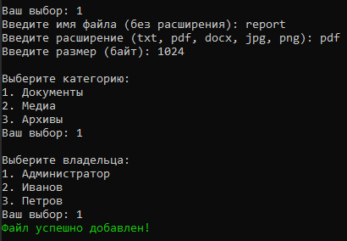
Рисунок 2 – Тест 2: Ошибка при добавлении virus.exe
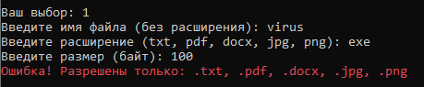
Рисунок 3 – Тест 3: Ошибка при добавлении test\file.txt
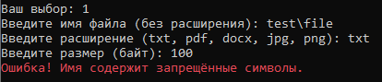
Рисунок 4 – Тест 4: Ошибка при добавлении дубликата report.pdf
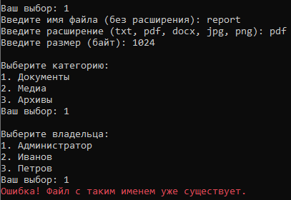
Рисунок 5 – Тест 5: Просмотр всех файлов (цветовая индикация)
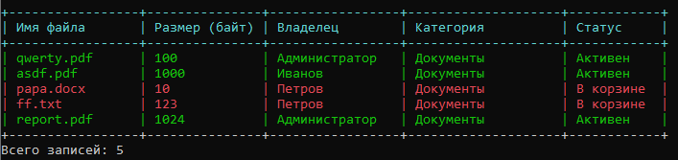
Рисунок 6 – Тест 6: Поиск по маске "repo"
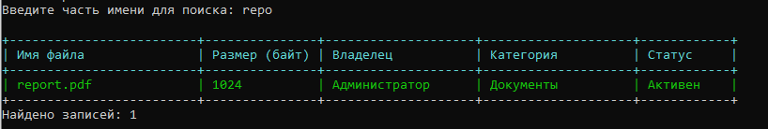
Рисунок 7 – Тест 7: Поиск по маске "zzz" (ничего не найдено)
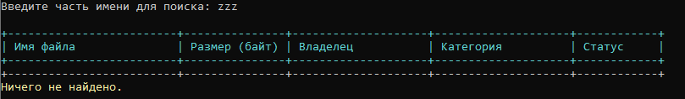
Рисунок 8 – Тест 8: Удаление файла в корзину
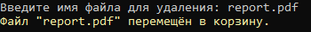
Рисунок 9 – Тест 9: Восстановление из корзины
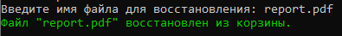
Рисунок 10 – Тест 10: Статистика архива
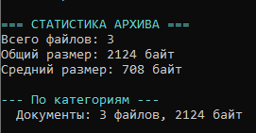
Рисунок 11 – Тест 11: Экспорт в CSV
Рисунок 12 – Тест 12: Постраничный вывод
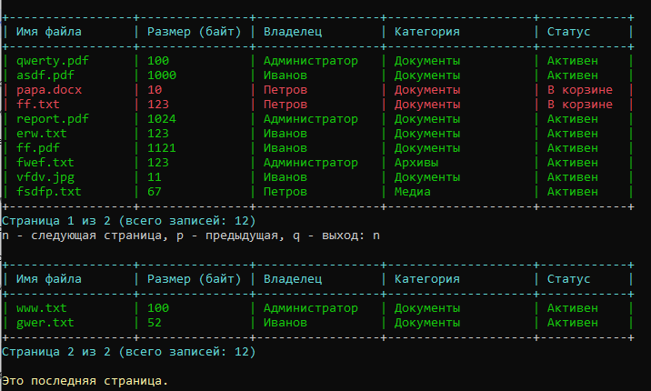
Рисунок 13 – Тест 13: Интеллектуальный поиск
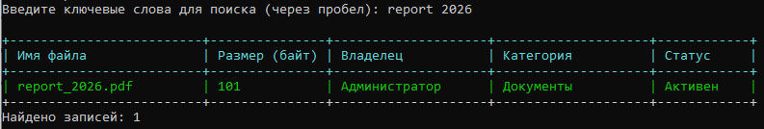
Рисунок 14 – Тест 14: Проверка состояния сервера
